**Viết API theo hướng BDD trong nestjs**

Tương tự như viết theo hướng TDD.

Ta có 2 file test

test.feature

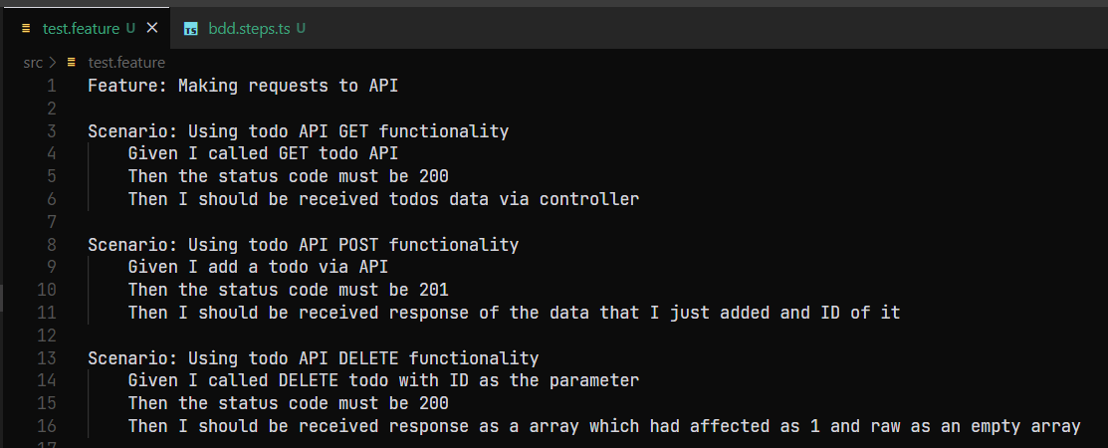

bdd.steps.ts

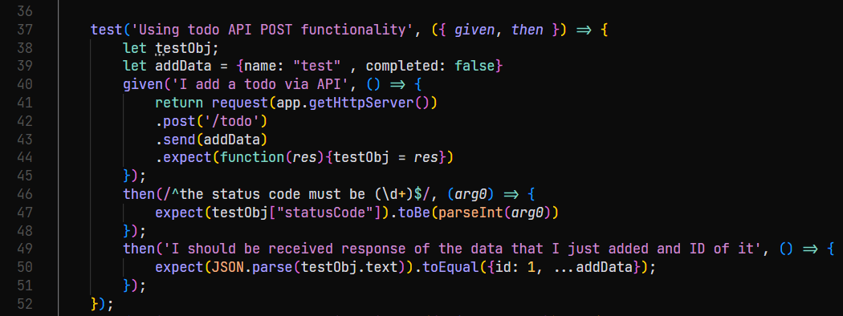

Ta sử dụng jest-cucumber để thực hiện viết test theo BDD

npm install jest-cucumber --save-dev

Vào package.json , tìm đến key testRegex , sửa từ regex từ dùng đuôi spec sang steps

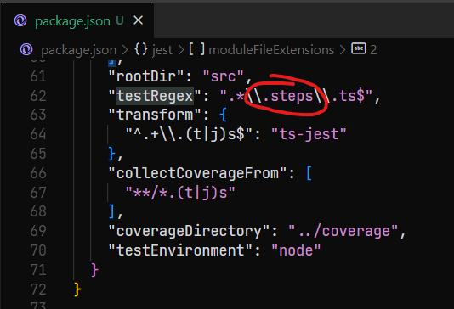

Trong file bdd.test.steps.ts

Ta import hai thư viện của jest-cucumber



Và load file feature để parse và chạy senario test



Chạy npm để chạy test

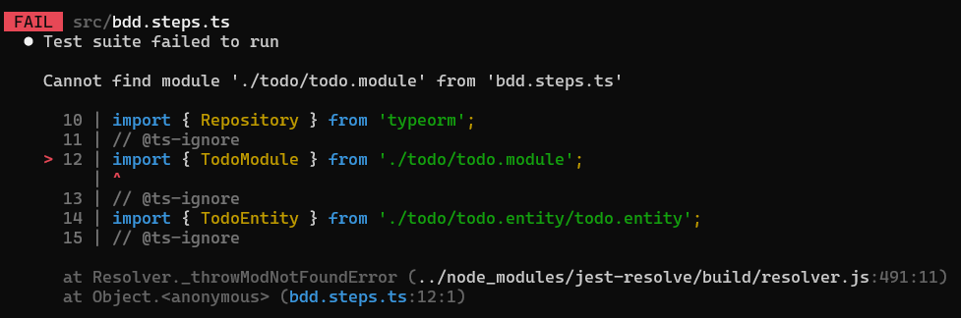

Báo lỗi thiếu TodoModule

Chạy nest g module todo

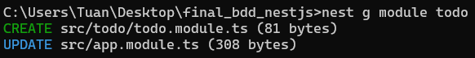

Chạy lại test, báo lỗi thiếu TodoEntity

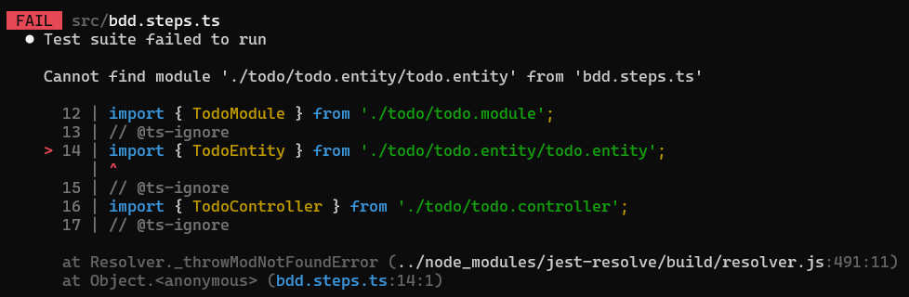

Chạy nest g class todo/todo.entity

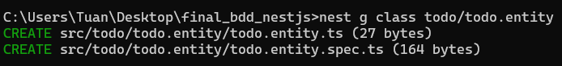

Chạy test, báo lỗi thiếu Controller

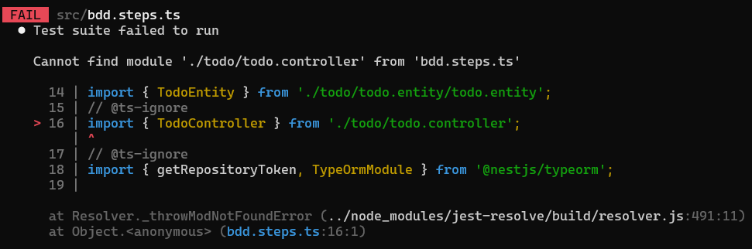

Chạy nest g controller todo

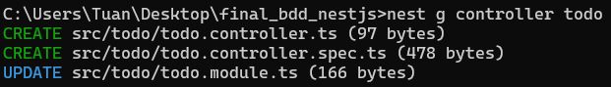

Chạy test, báo lỗi thiếu thư viện typeorm

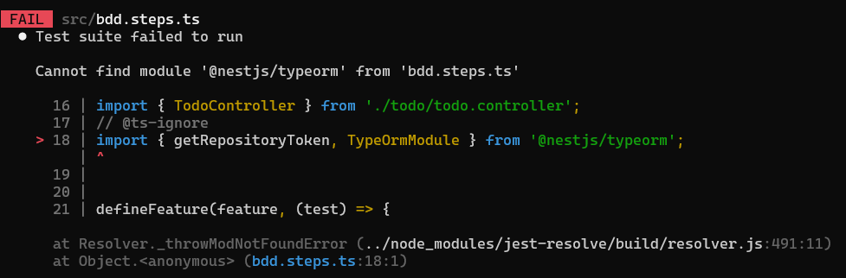

Chạy npm install --save @nestjs/typeorm typeorm mysql

Chạy test, báo lỗi thiếu sqllite

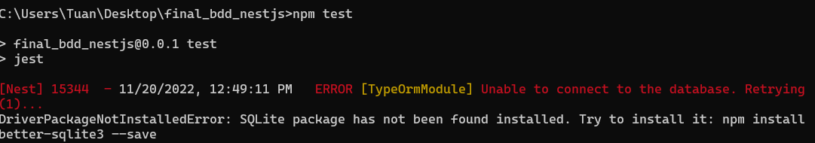

Chạy npm install better-sqlite3

Chạy test, báo lỗi thiếu context cho EntityRepository

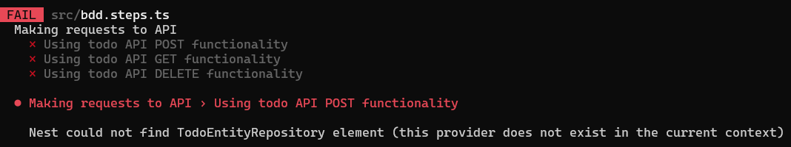

Thêm context cho Entity

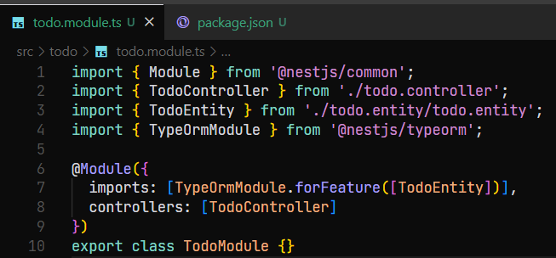

Chạy test, báo lỗi 404, routes chưa được defined trong controller

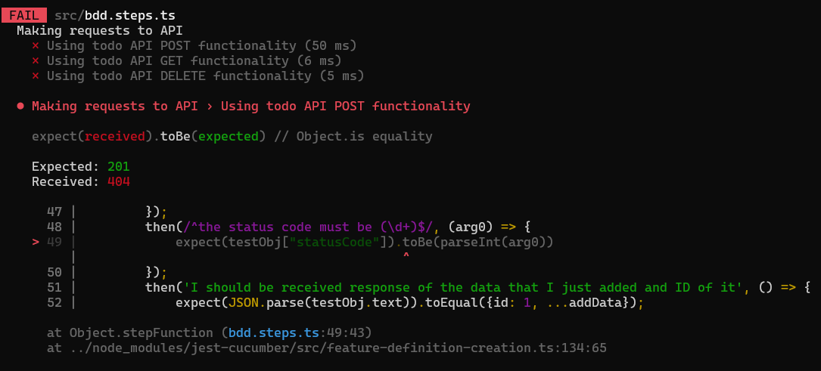

Define các route cần thiết và viết functions , sử dụng Repository để thực hiện truy cập database

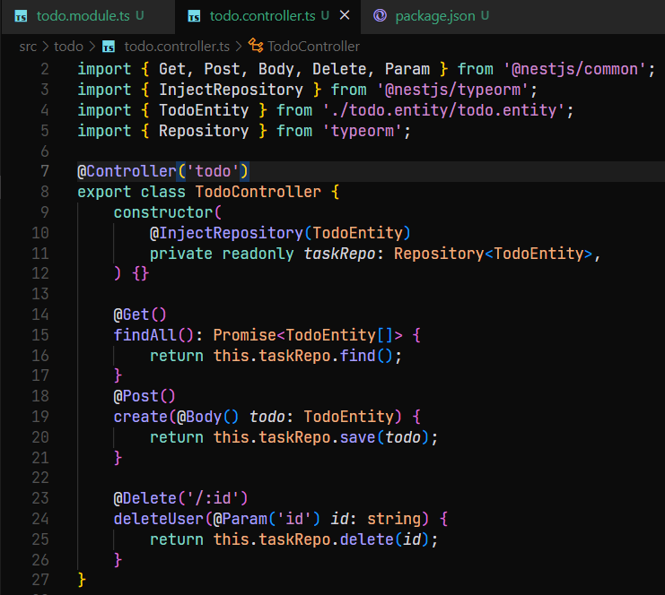

Chạy test, báo lỗi entity chưa được defined

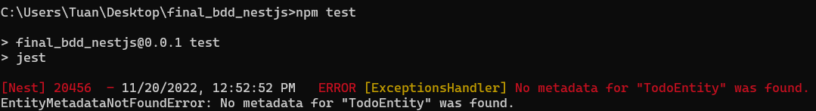

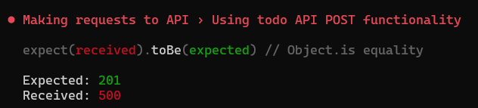

Define Entity

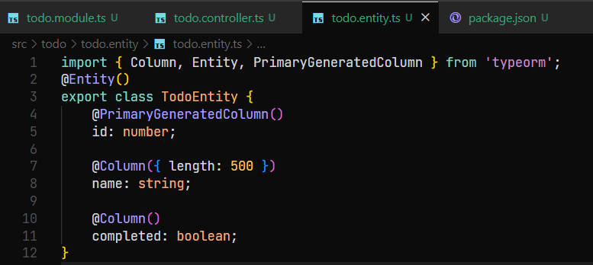

Chạy lại test

